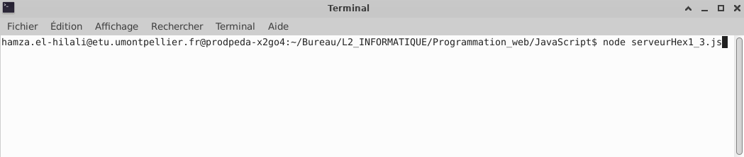
Etape 1 :
Ouvrir le terminal dans le dossier JavaScripts puis ecrire node serveur….

Etape 2 :
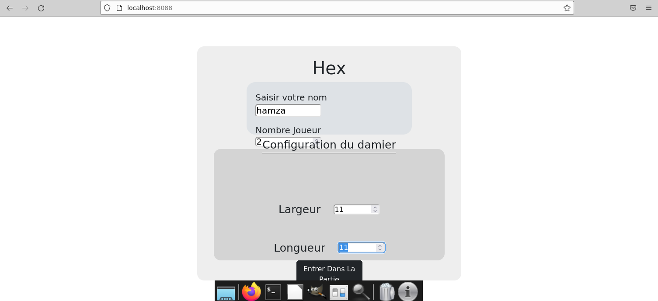
Saisir son nom puis configurer le nombre de joueur allant de 2 à 4 joueur et ensuite
configurer le damier.
Ensuite cliquer sur Entrer Dans la Partie

Etape 3:

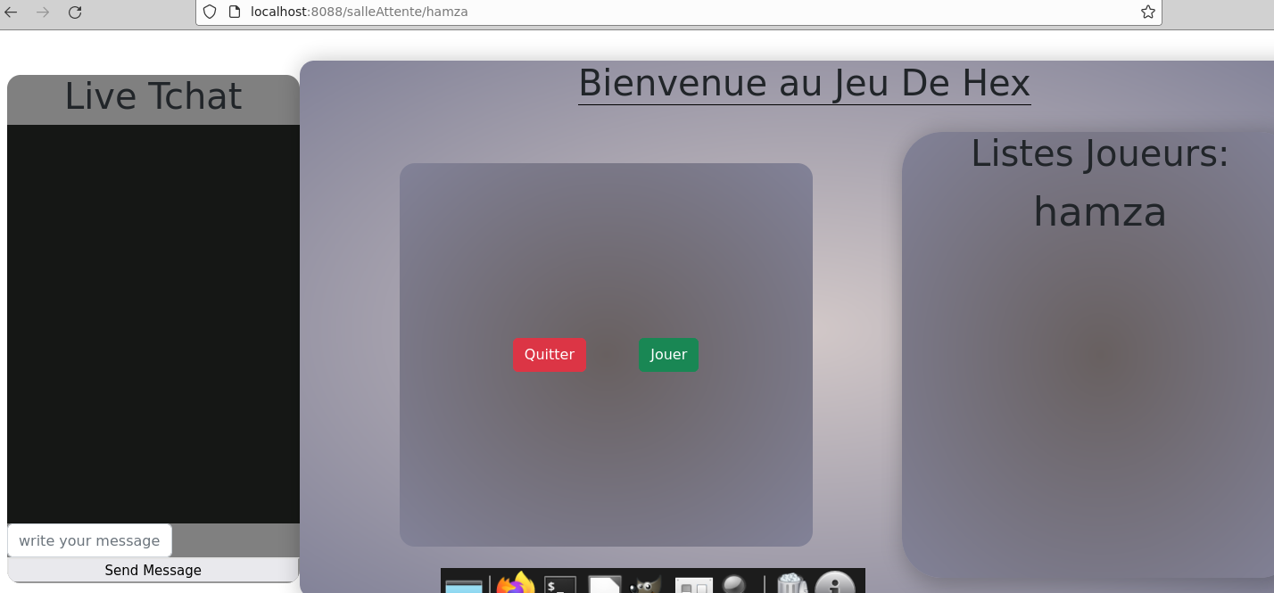

Vous serez diriger vers cette page d’attente où il y aura une messagerie et deux bouton quitter et jouer mais on ne peux jouer que si un deuxième joueur est entré .

Etape 4 :

Aller sur un nouvel onglet puis taper l’url suivant : http://localhost:8088/
Pour que un autre joueur puisse entrer.
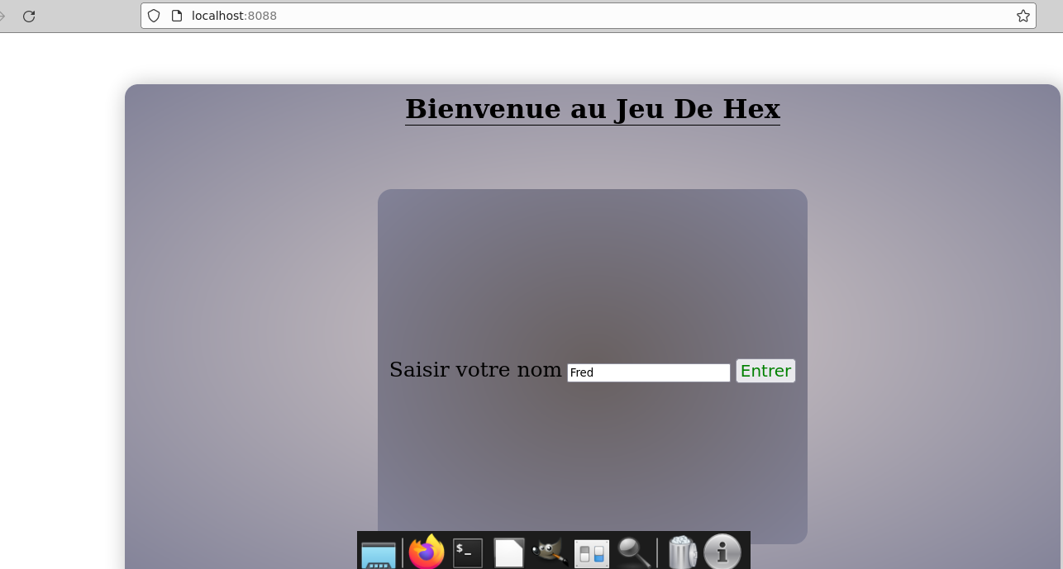

Etape 5:

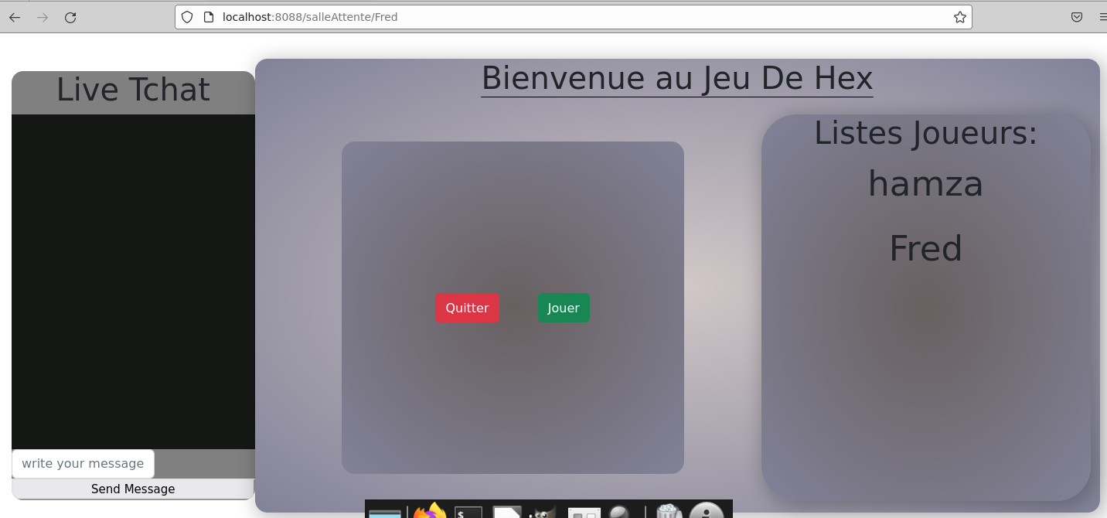
Appuyer sur le bouton joueur puis aller dans l’autre onglet et faire de même pour l’autre joueur si vous avez choisi plus de joueur vous faites la meme chose avec chacun.

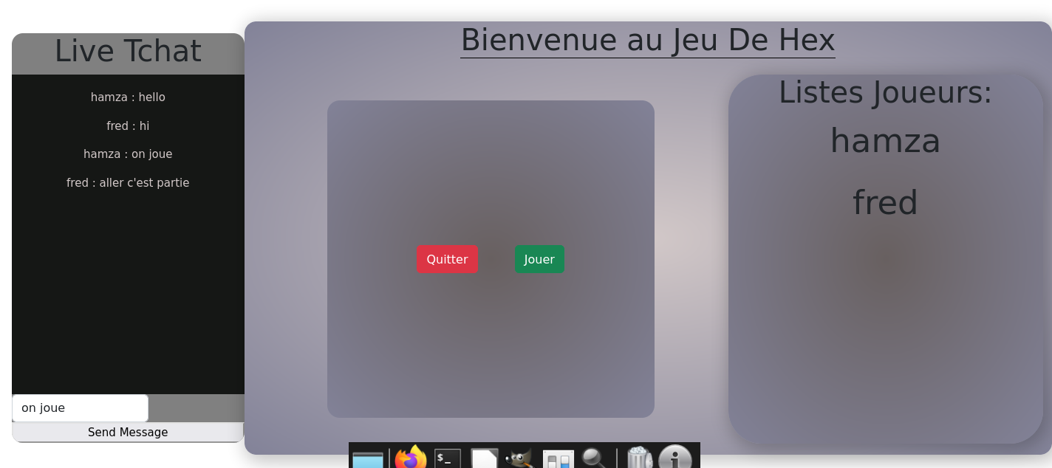

Les joueur peuvent se parler dans la messagerie.

Etape 6 :

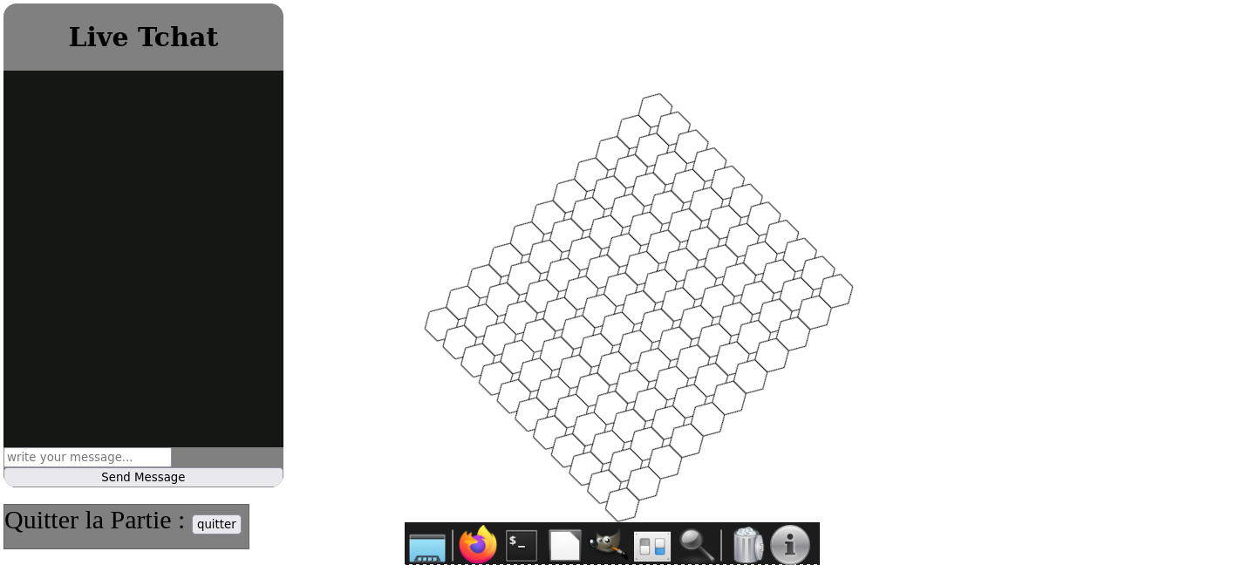

Les deux joueur peuvent jouer et toujours se parler sur la messagerie ,
à 2 à 3 et meme à 4 joueur selons ce que vous avez configurer.

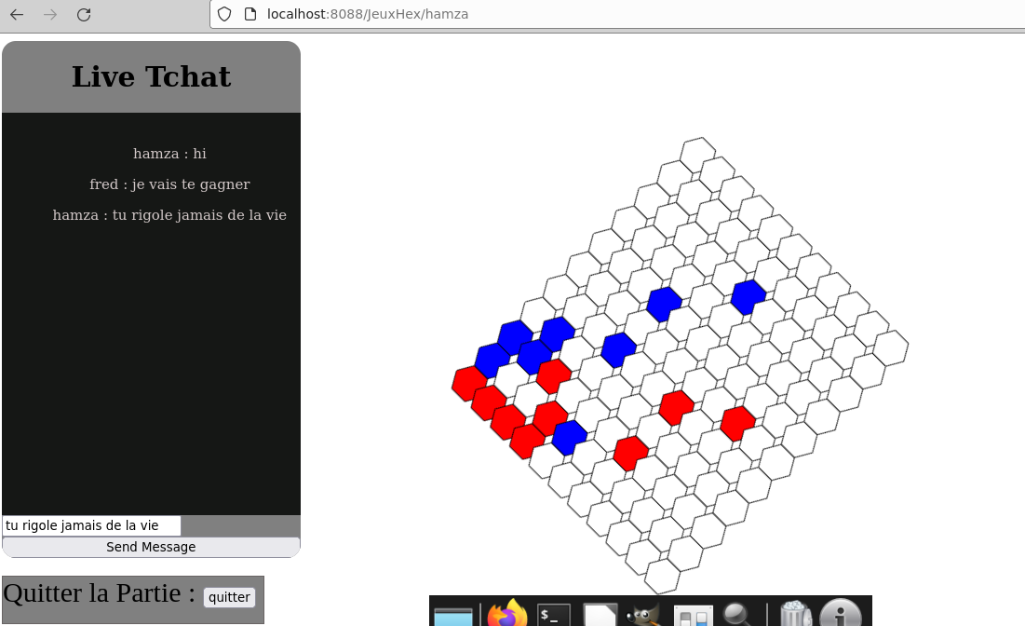
Vous pouvez quitter en plein partie les autre reste et si vous voulez tout recommencer le jeux en entier il faut que tout les joueur sort pour refaire la partie a nouveau .
